Приложение для тестового задания
АльТ (APS)

Exported on Jun 13, 2022

Table of Contents

1 Общее описание 3
2 Описание полей экрана 4

Общее описание
Экран "Вход в Alfa-Test" предназначен для авторизации в приложении. После успешной авторизации

Описание полей экрана

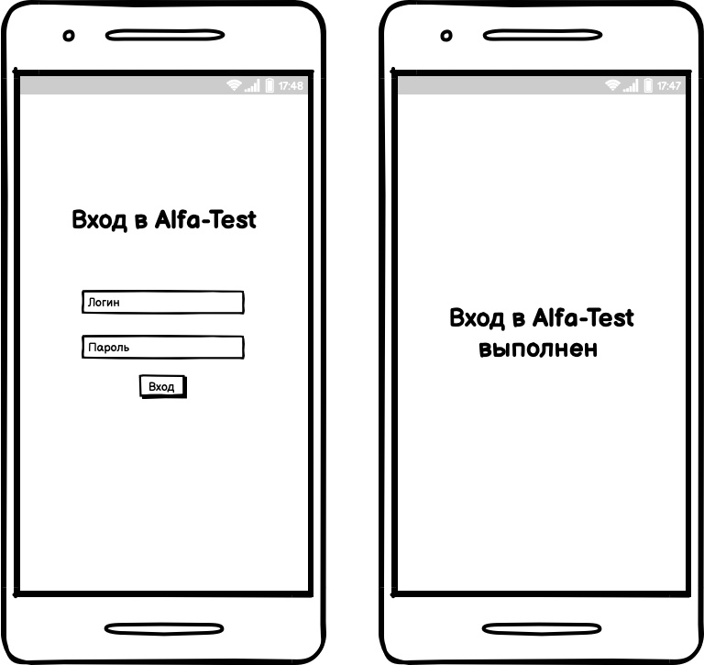

 | Элемент | Тип поля | Описание
1 | Заголовок | title | Видимость/доступность: всегда/нет  Отображаемый текст: Вход в Alfa-Test
2 | Логин | input | Видимость/доступность: всегда/всегда  Label: Логин  Значение по умолчанию: нет  Разрешенное множество символов: латинские буквы A..Z, a..z, символы [ . , / ' _ -], пробел,  Поведение: максимальное количество символов для ввода - 50.  При вводе неразрешенных символов необходимо отображать сообщение InvalidValue.  При вставке необходимо обрезать недопустимые символы и отобразить сообщение ExceptValue.  Валидации:  - Login-1  - Login-2
3 | Пароль | input | Видимость/доступность: всегда/всегда  Label: Пароль  Значение по умолчанию: нет  Разрешенное множество символов: все.  Поведение: при вводе символы должны маскироваться символом '•'. Максимальное количество символов для ввода - 50.  При вводе неразрешенных символов необходимо отображать сообщение InvalidValue.  При вставке необходимо обрезать недопустимые символы и отобразить сообщение ExceptValue.  При нечетном нажатии на значок введенные символы становятся видимыми, по четному - маскируются.  Валидации:  - Pass-1  - Pass-2  - Pass-3
4 | Войти | button | Видимость/доступность: всегда/всегда  Наименование: Войти  Поведение: по нажатию на кнопку выполняется валидация полей 2 и 3. В случае возникновения ошибок должны быть отображены валидационные собщения.  Вызывается метод authorize. В случае успеха происходит переход на страницу Вход в Alfa-Test выполнен

